1、Create a new Eclipse project.
a. Launch the New Project wizard by selecting File > New > Project....
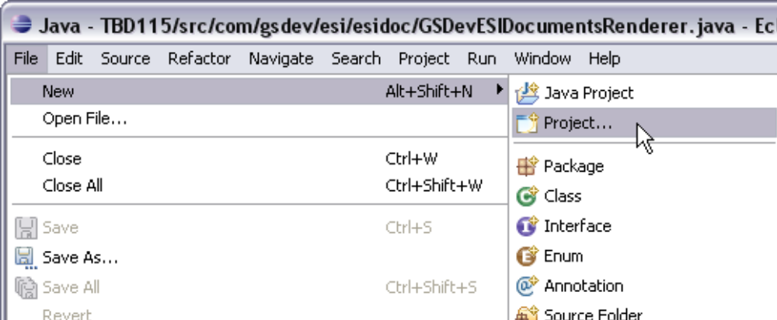

b. Expand Web. Highlight Dynamic Web Project. Select Next.
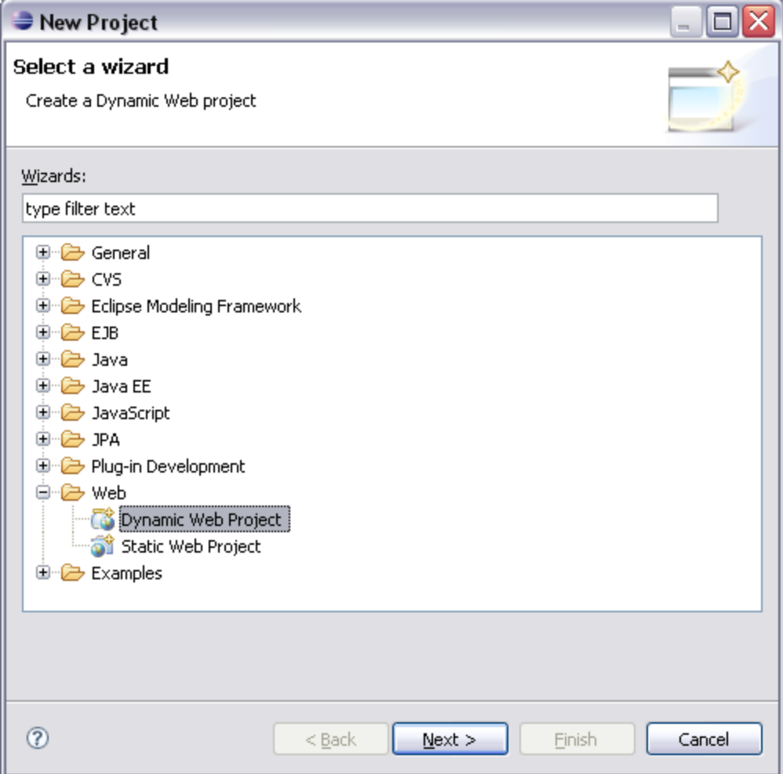

c. The New Dynamic Web Project window should open.
Modify as follows:
• For Project name, enter ToolTraining.
• Under Contents, clear the Use default check box. For Directory, enter the path to
the directory you used earlier as a DEV_ROOT,e.g.D:\PTC\custom\ToolTraining\
• Select the latest version for Dynamic Web Module
• Select the latest version for ConfigurationJava Server Faces v1.2 Project
This is the same directory where the repository was initially downloaded in
the TortoiseSVN exercise. It was initially called: ProjectName. Ensure
that ProjectName is the same as “ToolTraining”.

The directory path is the same one where the code was checked out. Be
sure NOT to use spaces in the Directory path

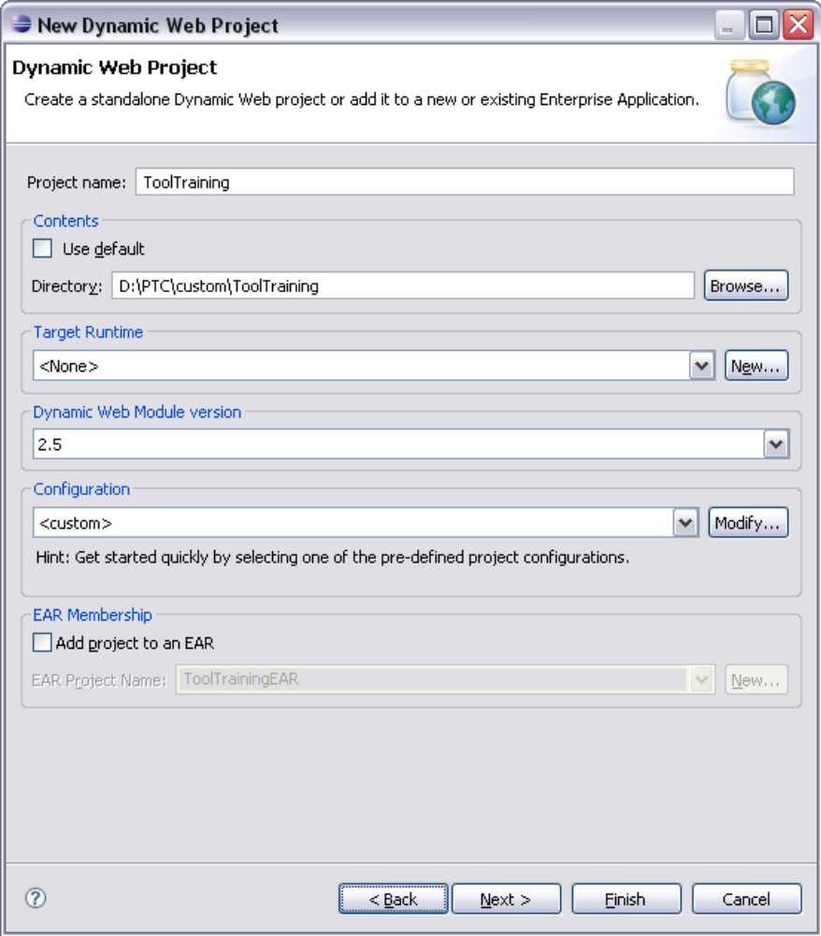

d. Select Next >.
e. In the Web Module window, enter codebase for Content Directory.
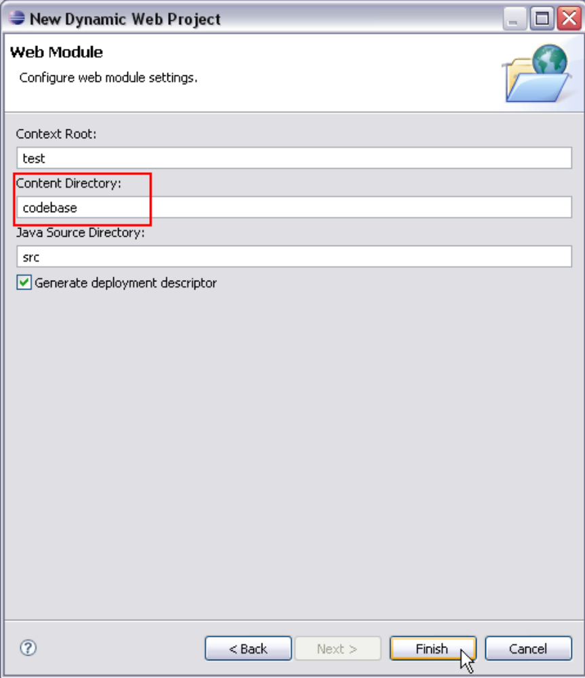

Note: There is an option to generate the deployment descriptor —
“web.xml” is the deployment descriptor and we will replace that later.
f. Select Finsih.

2、Configure Eclipse to exclude BIF code when compiling
a. In the Project Explorer pane, expand Java Resources: src.
b. Exclude classes related to BIF by right-clicking on com.ptc.ssp and selecting Build
Path > Exclude.

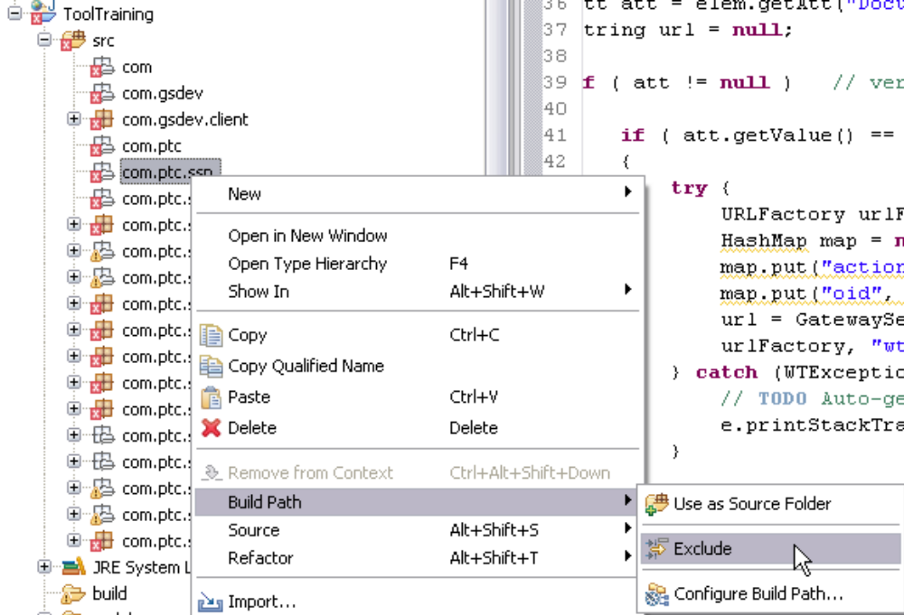

3、Configure Eclipse to find classes in Windchill codebase.
a. Select Project > Properties.
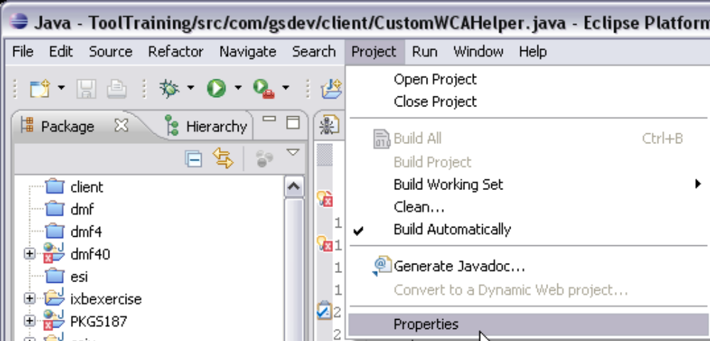
b. Select Java Build Path.
c. Select the Libraries tab.
d. Select Add External JARs...
e. Add the codebase.jar you created earlier — D:\PTC\custom\jars\91F000\codebase.jar
f. Add the ie.jar you copied over — D:\PTC\custom\jars\91F000\ie.jar
h. Select Add External JARs...
i. Add the jar files that you copied into your pseudo 91 installation directories

4. Configure Subversion to ignore Eclipse working directories and files
a. Open Windows Explorer.
b. Navigate to the ToolTraining root directory. Eclipse should have created .settings,
.classpath and .projects. These files and directories do not need to be stored in Subversion.
c. Right-click on .projects.
d. Select TortoiseSVN > Add to ignore list > .project.
e. Perform the same steps for build, .classpath and .settings.

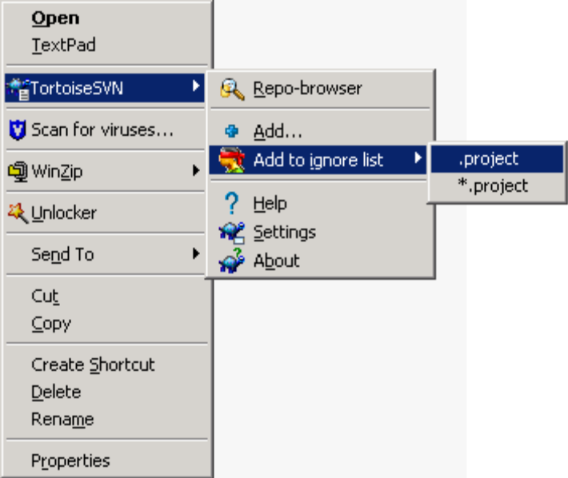

5、Copy web.xml from Windchill/codebase/Web-INF to ToolTraining/codebase/WEB-INF
CAUTION: The one created by Eclipse will overwrite the one in the windchill codebase if this is not overwritten

● Configure Eclipse code suggestion to JSP tags for WCA
● Configure Eclipse to run BIF in addition to automatic compilation
● Configure BIF to use the Eclipse directory instead of recompiling

1、Copy the Windchill/codebase/WEB-INF folder from your target Windchill Environment
to the 91 pseudo environment
2、Link in Windchill/codebase/web-inf underneath the webcontent (codebase) folder
a. Select the ToolTraining project
b. Click File > New > Folder
c. Click Advanced
d. Click Browse
e. Select the Windchill/codebase/WEB-INF folder
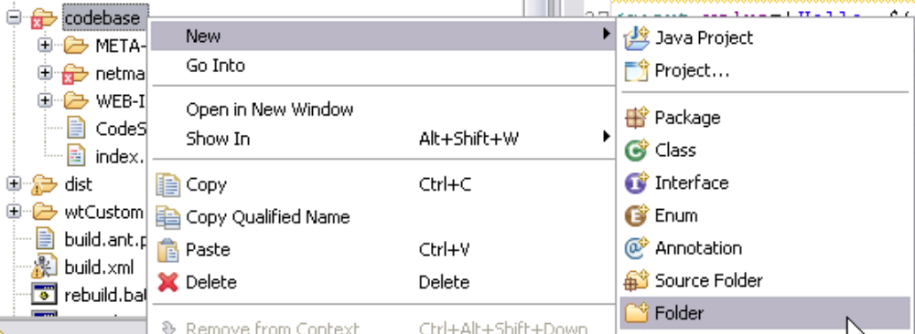

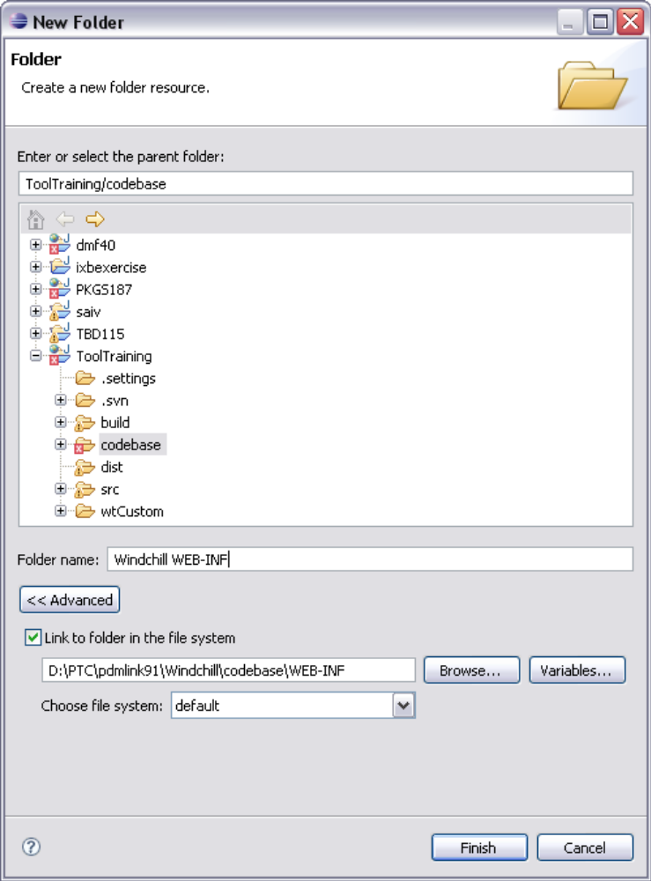
f. Add WT_HOME/srclib/wnc/CommonComponents-web.jar,CommonComponents.jar, and commoncore.jar underneath ToolTraining/codebase/WEB-INF/lib directory

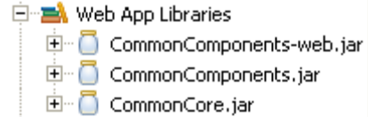

The “Web App Libraries” are configured automatically when
you copy the three jar files into the CNGS189/codebase/WEB-INF/lib
directory

3、Configure Eclipse to run custom build.xml files

a. Add environment variables to Eclipse’s environment by selecting Window > Preferences >
The following environment variables are required:
• WT_HOME
This sets the WT_HOME environment variable in the ANT session that the ANT build uses
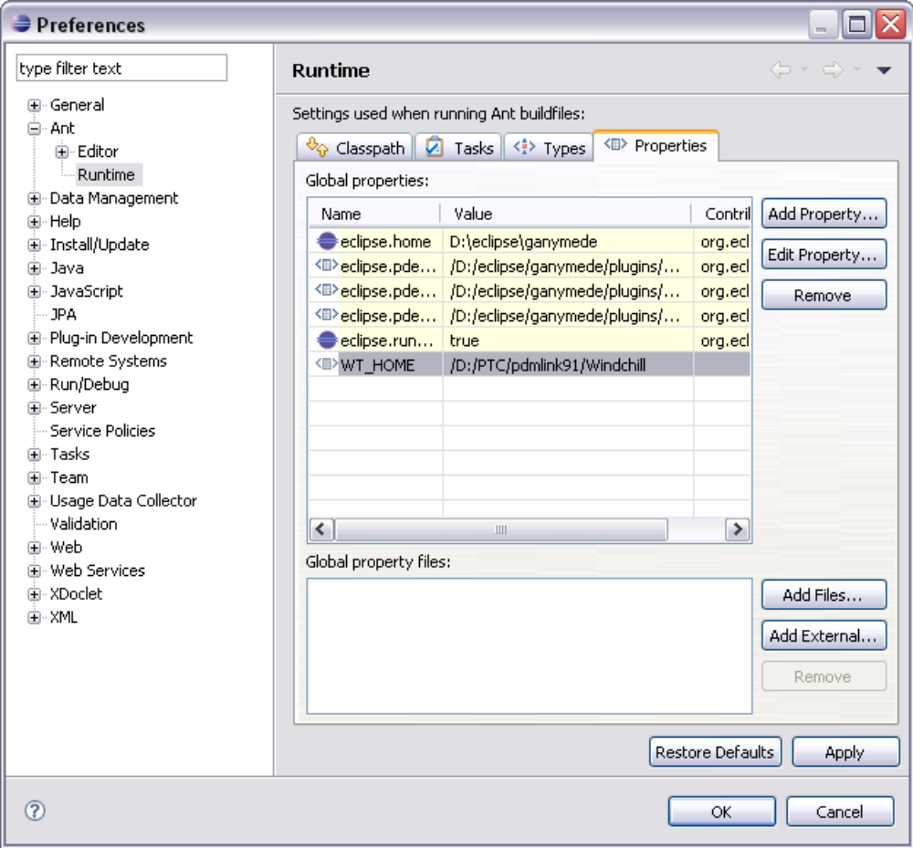

b. Switch to the Java perspective
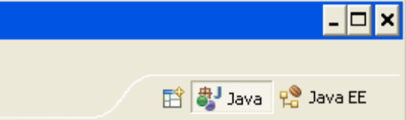
c. Show the ANT menu
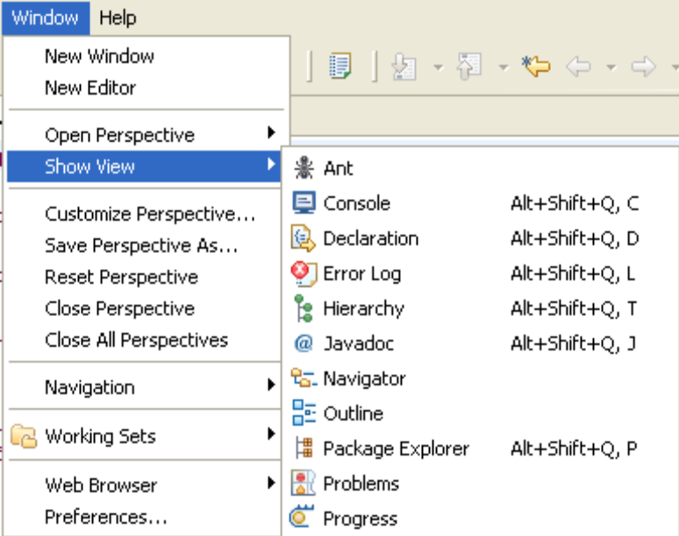

Add \com\ptc\ssp\se\implementor\antlib to classpath

4、Configure the buildvia option in BIF to point to the build directory of Eclipse

- Change the build directory in Eclipse
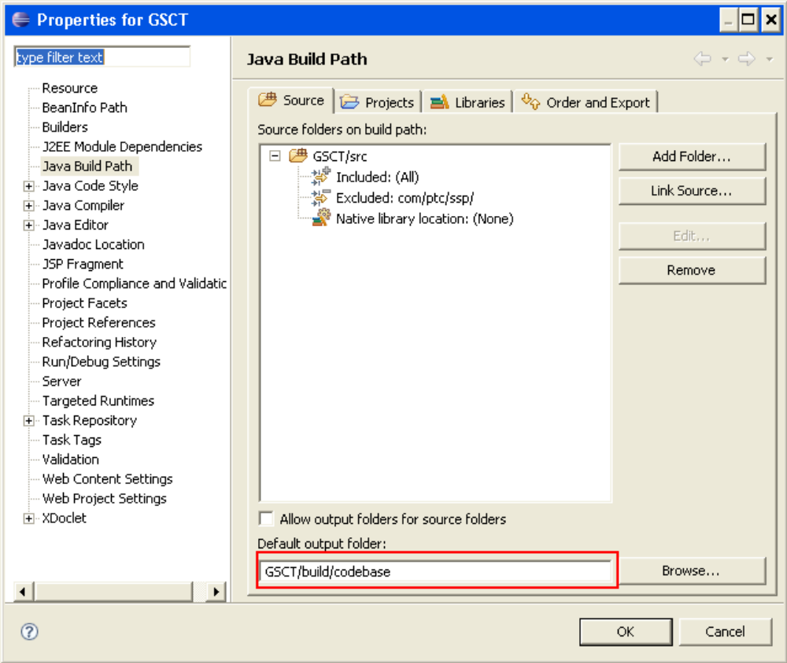
- Update the build.ant.properties file to include a buildvia property

• buildvia=true #builds in wtSafeArea only
• buildvia=D:/Ptc/Custom/ToolTraining/build #uses compiled code in the
build/codebase directory to run the build
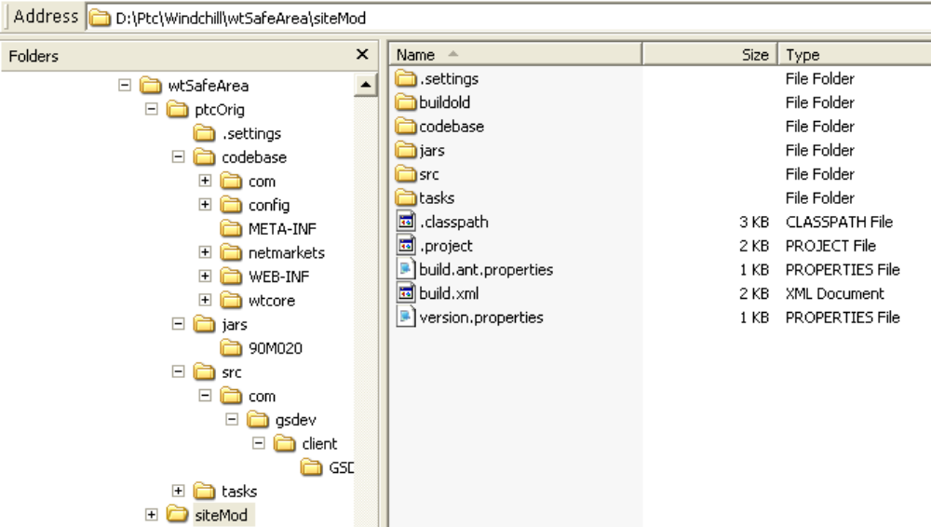

- Run a light build by double clicking on the ANT target in the Eclipse ANT menu

5、Configure Javadoc

a. Copy the Javadoc from VMware image %WT_HOME%\codebase\wt\clients\library\api
to Pseudo directory
b. Update the Java Buildpath for the project as follows
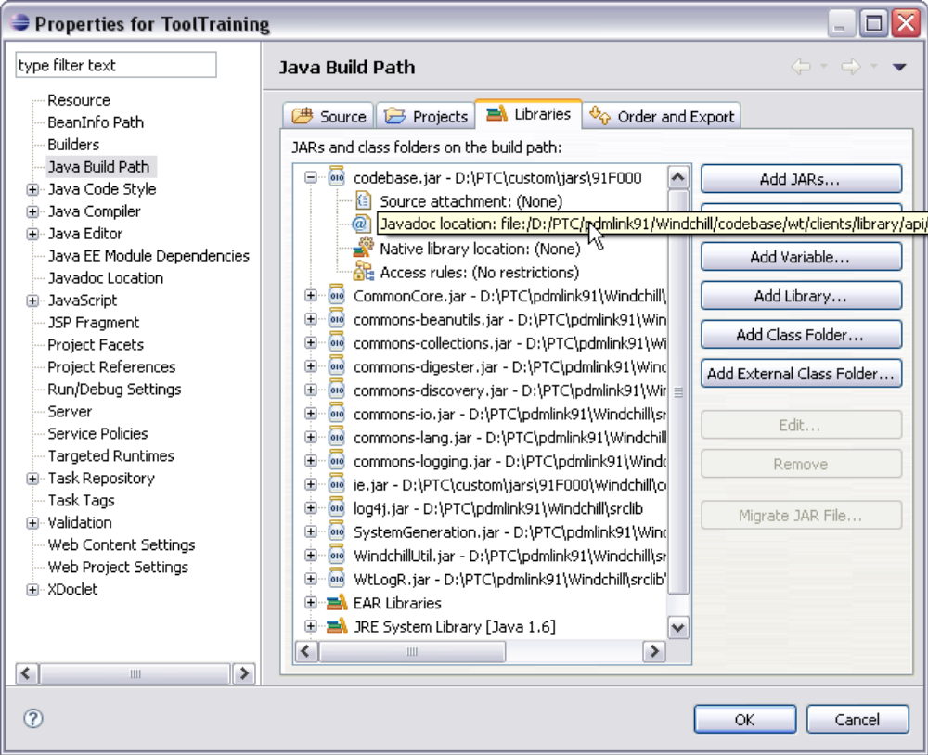

c. Open a Java class file and hover over an object OR click on the object and pressF2
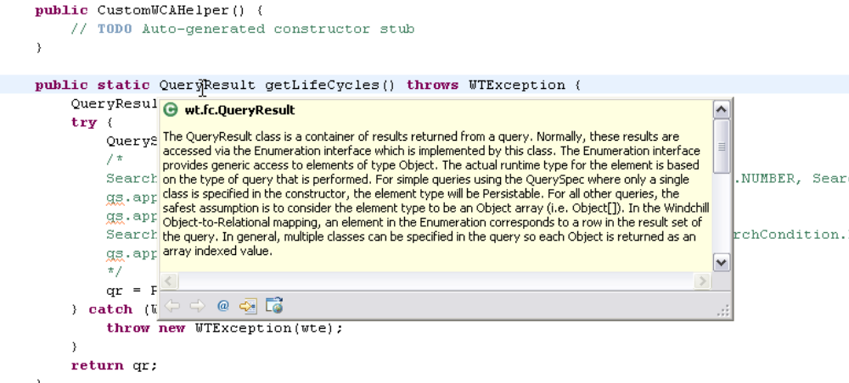

● Configure debugging
● Debug a JSP
● Debug Java Code

1、Configure Method Server
a. Execute xconfmanager -s wt.manager.cmd.MethodServer.java.extra.args="-Xnoagent
-Xdebug -Xrunjdwp:transport=dt_socket,address=9999,server=y,suspend=n" -p
b. Restart Windchill

2、Configure Tomcat
a. Update D:\ptc\tools\tomcat5\config.properties
extraJavaArgs=-Xnoagent -Xdebug -Xrunjdwp:transport=dt_socket,address=9998,server=y,suspend=n
b. Open a Windchill shell
c. Navigate to D:\ptc\tools\tomcat5\
d. Execute ant -f config.xml configure
e. Delete the cache and Restart Tomcat

3、Configure Eclipse
a. In Eclipse, select Run > Debug Configuration ...
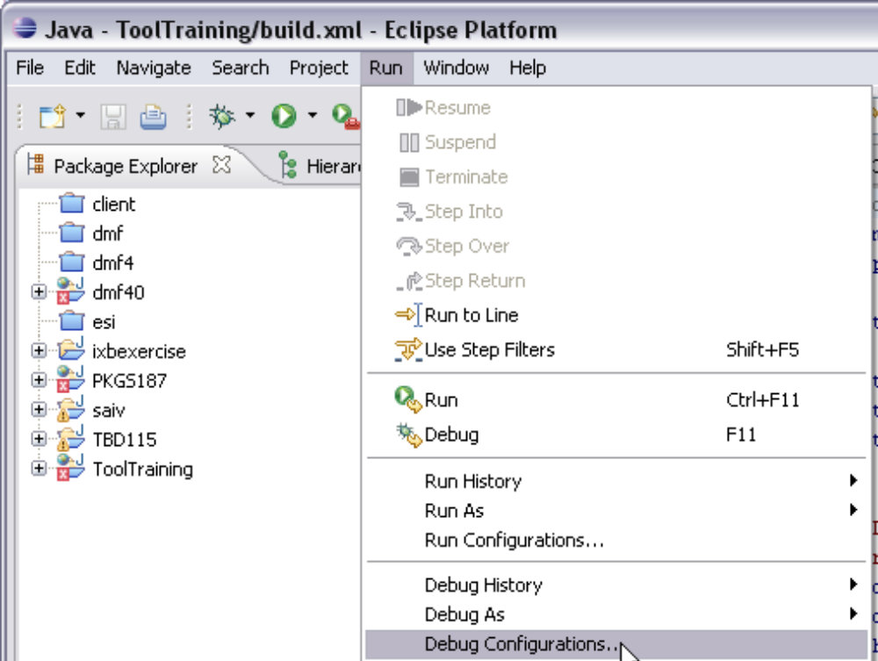

b. Select New
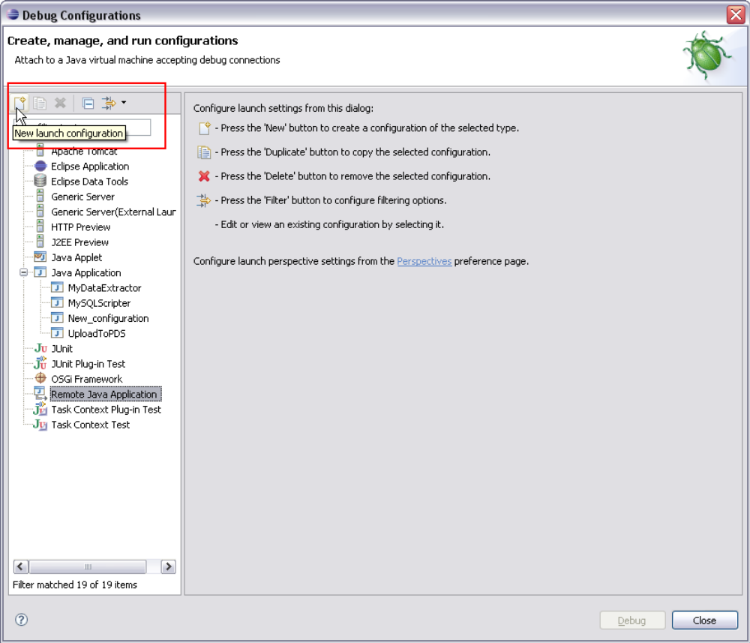
c. Configure the Method Server Client
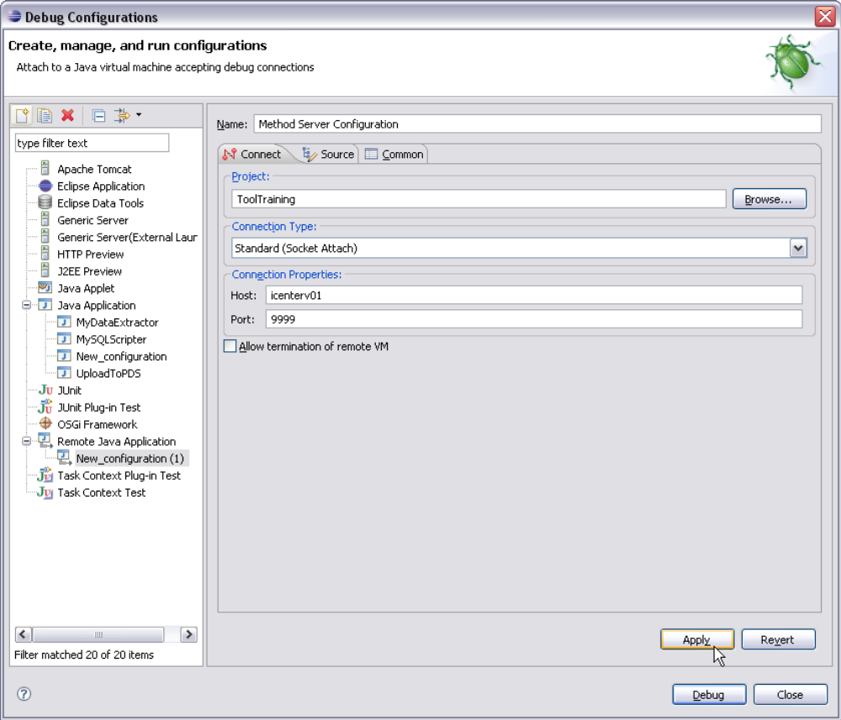

- Configure Tomcat Client
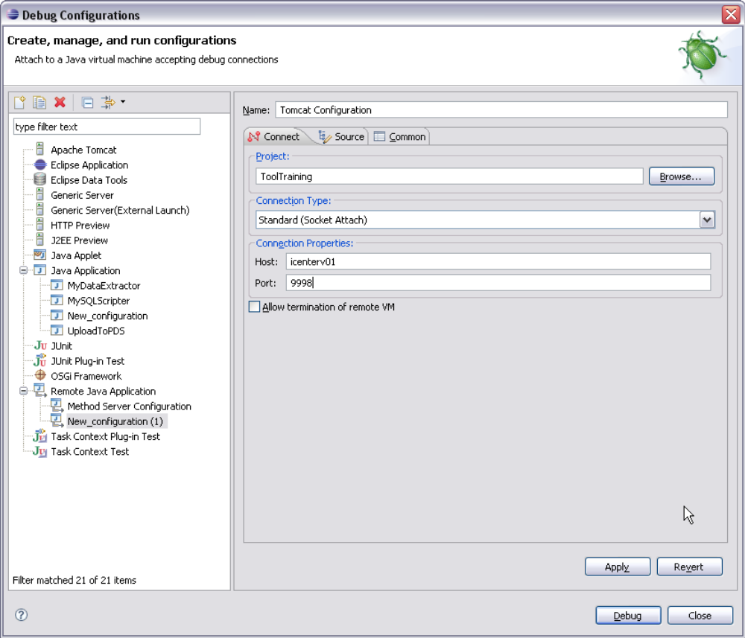

- Modify the “Common” configuration to make these functions appear in the toolbar

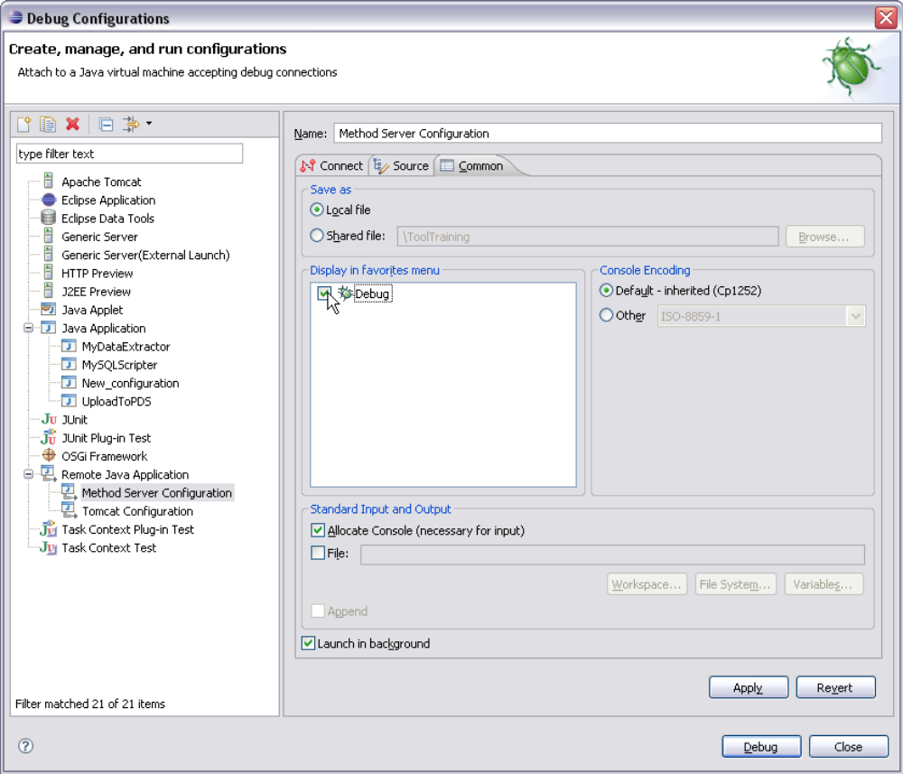

- Run both Tomcat and Method Server JPDA clients
Functions for initiating the debugger now appear in the Toolbar:
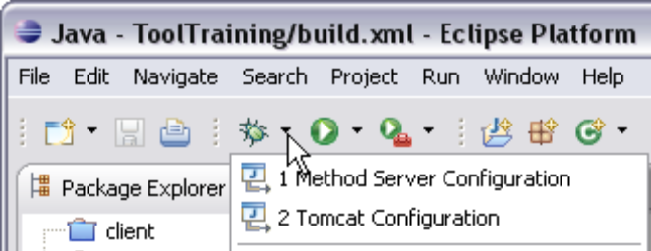

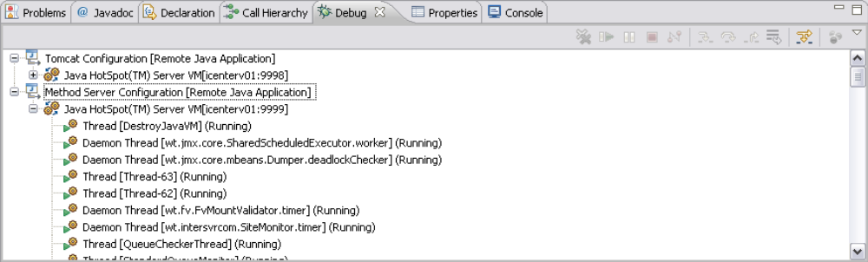

4、Test Java code

- Place a breakpoint in CustomWCAHelper.java on line 26
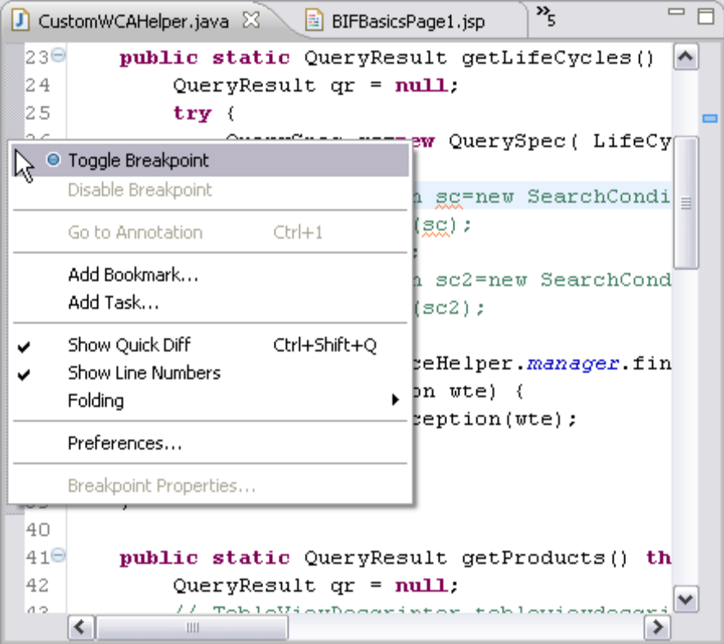

b. Open a browser and display the Customization that was built earlier:
http://icenterv01/Windchill/netmarkest/jsp/com/gsdev/tooltraining/BIFBasicsPage1.jsp

c. Switch to the Debug Perspective.
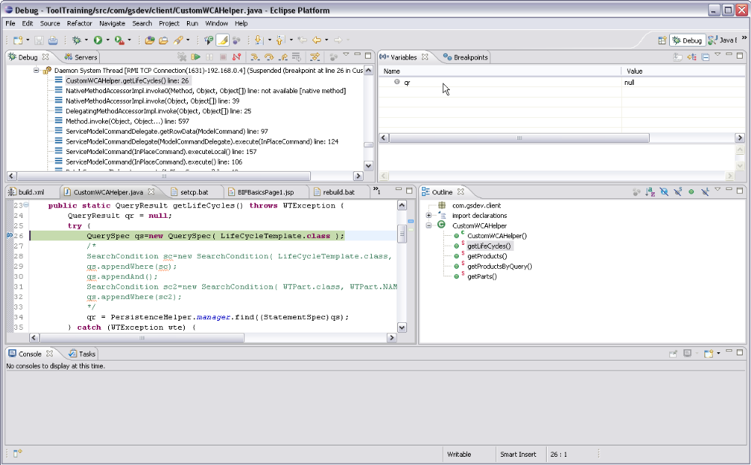

d. Click the resume button in Eclipse to continue processing
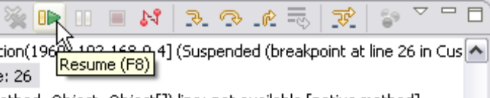

5、Test a JSP

- Clear the Tomcat Cache
b. Search for the following line of code
QuerySpec qs=new QuerySpec( LifeCycleTemplate.class );
c. Right click in the right margin next to the line of code mentioned above.
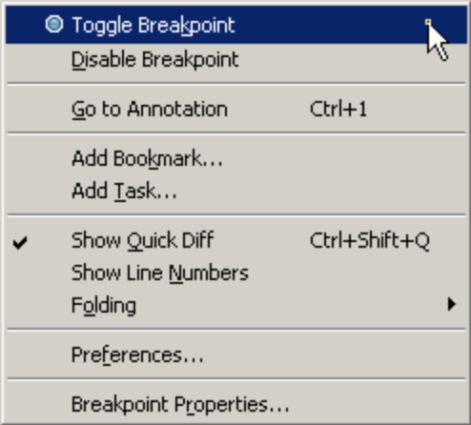

d. Choose Toggle Breakpoint.
e. Reload BIFBasicsPage1.jsp
Debugging in Tomcat is a bit more difficult since you need to choose
your location in the file carefully in order to ensure Tomcat is processing
that code. Furthermore, Tomcat Caches pages, so the code my not
always run when refreshing the page.

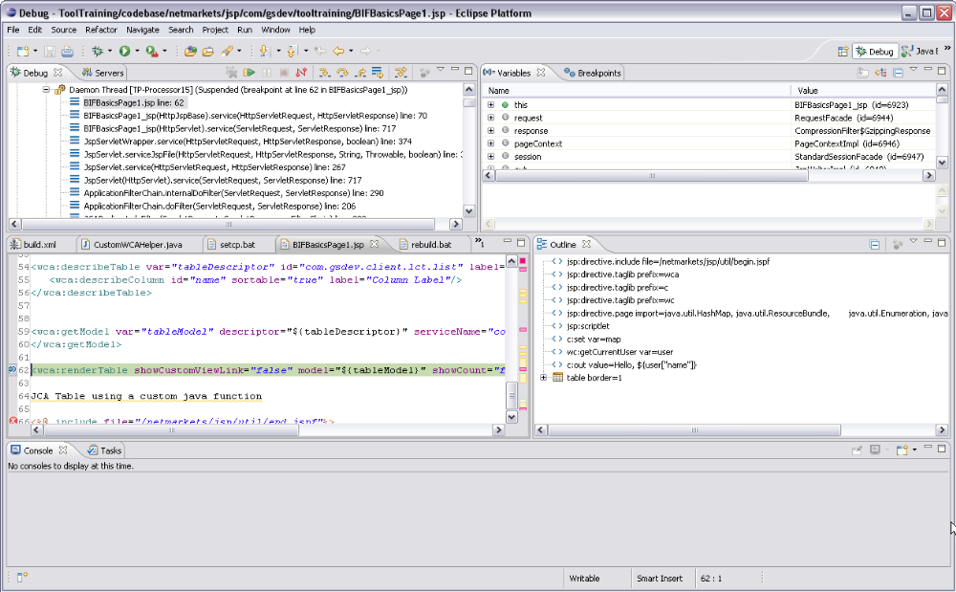

Bugzilla的使用

1. 用户登录及设置流程：
打开浏览器，进入Bugzilla主页面。
进入主页面后，点击【新建帐号】，进入注册页面。
在注册页面中输入E-Mail和真实姓名（为了统一，这里我们都使用计算机名），然后，点击【Create Account】，随后，你将收到一封包含初始密码的E-Mail。
在收到E-Mail之后，点击【登录】，在帐号栏输入注册时使用的E-Mail地址，在密码栏输入邮件里通知的初始密码，然后，点击【Login】。
如忘记密码，在登陆页面中输入注册用户名，点击【Submit Request】,根据收到的邮件进行重新设置密码。
成功登录后，点击【Edit属性】->【帐号设置】，进行密码修改。
点击【Edit属性】->【邮件设置】，进行邮件通知设置。
点击【Edit属性】->【权限】，进行权限查询。
注意：在登陆使用之后，一定要退出登陆，这不仅是一个好不好习惯的问题，在bugzilla中将成为一个隐患——当你没有退出登陆而关闭页面，当用同一台机器再次访问的时候，系统会以上次登陆的用户访问——小心你的权限被错误使用哦！

2. BUG处理流程
① 测试人员或开发人员发现bug后，判断属于哪个模块的问题，填写bug报告后，系统会自动通过Email通知项目组长或直接通知开发者。
② 项目组长根据具体情况，重新reassigned分配给bug所属的开发者。
③ 开发者收到Email信息后，判断是否为自己的修改范围.
1） 若不是,重新reassigned分配给项目组长或应该分配的开发者。
2） 若是，进行处理，resolved并给出解决方法。（可创建补丁附件及补充说明）
④ 测试人员查询开发者已修改的bug，进行重新测试。（可创建test case附件）
1） 经验证无误后，修改状态为VERIFIED。待整个产品发布后，修改为CLOSED。
2） 还有问题，REOPENED，状态重新变为“New"，并发邮件通知。
⑤ 如果这个BUG一周内一直没被处理过。Bugzilla就会一直用email骚扰它的属主，直到采取行 动。管理员可以设定最迟采取行动的期限，比如说3天，系统默认为7天。
Bug开始

初始状态

指派处理人员

二次指派

处理Bug

确认处理

关闭

Bug结束

重新打开

3. Bug的提交过程
Ⅰ要先进行查询
◎确认要提交的bug报告不会在原有纪录中存在，若已经存在，不要提交，若有什么建议，可在原有纪录中增加注释，告知其属主。
◎确认你发现的Bug是否在最新的版本中所发生的。

Ⅱ若Bug不存在，原谅自己的无情了,添加吧！！
操作：
点击【新建】—〉选择发现的bug所在的产品名称。
在选择的产品bug提交页面中，选择或者输入bug信息。
◎模块：点“模块”两个字，可以查看关于这个产品的模块的详细信息。
◎平台、操作系统：可以根据发现bug的实际情况来选择，如果确定这个bug可以发生在所有的平台，选择all好了！
◎优先级：P1至P5优先级逐渐减弱。
◎严重级：blocker到enhancement严重程度降低。
Blocker:阻碍了项目开发或者测试的继续进行。
Critical:冲突，数据丢失和严重的内存泄漏等问题。
Major:较大的功能缺陷。
Minor:较小的功能缺陷。
Trivial:拼写、对齐类的错误。
Enhancement:需要改进的。
◎初始状态：开发人员的默认状态为“unconfirmed”(这个要由管理员设置，参见管理员操作指南)，测试人员或者管理员此处为可选状态：unconfirmed和new.
◎Assigned to: 为空时默认为管理员指定的 owner, 也可手工制定。
◎CC: 可为多人，需用"，"隔开。
◎URL: bug的定位（可选）。
◎注释：是对bug的概述（必须填写）。
◎Desription中要详细说明下列情况：
1） 发现问题的步骤
2） 执行上述步骤后出现的情况
3） 期望应出现的正确结果
◎关键字：单击“关键字”三个字，会显示管理员已经设定的关键字，选择其一，便于以查询。注意：此处不可以随意添加，必须使用已经存在的关键字才好。另外，如果管理员没有创建关键字的话，那么此项缺省。
◎依赖：直接输入与当前bug有依赖关系的bug的编号。简单地说，比如说这里输入“3”，那么就是说当前提交的bug有依赖关系，不是由于3导致了当前bug，就是当前bug导致了bug3。
确认无误后，“commit”!
提交之后，系统会提示：bug 已经提交。在此页面的下半部分，会再次显示刚才提交的bug的详细信息，你可以在这里进行修改，重新commit,也可以在此增加新的附件或是附加说明来进一步说明bug。
◎投票：可以查看票数,只要点击【显示这个bug的票数】，也可以参加投票，【为这个bug投票】—〉在“票数”一栏中直接输入票数—〉【change my votes】.
需要说明的是：票数并不是任意的，管理员为每一个用户设置了可以投票的最大数目和每个用户为某个bug投票的最大数目。
建议：一次只投一票，多投也没什么意义。

Ⅲ 冲突
当两个或几个人同时修改一个bug提交信息的时候，bugzilla会有弹出 Mid- air collision!提示，并且列出解决冲突的选择：
◎提交修改，但是会导致覆盖别人所做的修改。
◎不改了，返回。
建议选择返回，看看别人修改了什么，不同的话，添加一个附加说明来补充吧！！
以上各项可能会因为权限的关系，有所缺省。

4. 对于Bug的不同处理情况
4.1 Bug的属主 (owner) 处理问题，提出解决意见及方法。
给出解决方法并填写附加说明（Additional Comments），还可创建附件（如：更改提交单）。填表提示：
FIXED 描述的问题已经修改，该bug已经修复并检查过，源文件已经检入CVS库。
INVALID 描述的问题不是一个bug (输入错误后，通过此项来取消)
WONTFIX 描述的问题将永远不会被修复。
LATER 描述的问题将不会在产品的这个版本中解决。
DUPLICATE 描述的问题是一个存在的bug的复件。
WORKSFORME 所有要重新产生这个bug的企图是无效的。如果有更多的信息出现，请重新分配这个bug，而现在只把它归档。

4.2 项目组长或开发者重新指定Bug的属主。
①bug不属于自己的范围，可置为 Assigned ,等待测试人员重新指定。
②bug不属于自己的范围，但知道谁应该负责，在Reassign bug to的输入框中直接输入被指定人的Email。
③操作结果：此时bug状态又变为New，此bug的owner变为被指定的人。

4.3 测试人员确认开发人员报告的Bug是否存在.
查询状态为“Unconfirmed"的Bug,
测试人员对开发人员提交的Bug进行确认，确认Bug存在。
具体操作：选中“Confirm bug(change status to New)"后，进行commit.
操作结果：状态变为“New".

4.4 测试人员验证已修改的 Bug
① 测试人员查询开发者已修改的bug，即Status为"Resolved", Resolution为"Fixed".进行重新测试。（可创建test case附件）
② 经验证无误后，修改Resolution为VERIFIED。待整个产品发布后，修改为CLOSED。
若测试之后发现还有问题，REOPENED，状态重新变为“New"，并发邮件通知。

5、关于权限的说明
◎组内成员对bug具有查询的权利,但不能进行修改。
◎ Bug的owner 和 reporter 具有修改的权利。
◎ 具有特殊权限的用户具有修改的权利。

6 查询
6.1 登录Bugzilla缺陷跟踪系统后，点击查询（如上图），可以按照指定的一个或者多个查询条件进行查询。
◎摘要(Summary)：下拉列表框选择查询规约。在其后的输入框中输入包含的信息，此信息的指定与提交bug时的注释信息相一致。
◎产品(Product)：选择所要查找的bugs所在的产品。
◎模块(Component)：选择bugs所在的模块。
◎版本(Version)：选择bugs版本。
◎注释(Comments)：可在下拉列表框中选择将要输入的包含信息的规约，其后指定包含的信息。此信息的指定根据提交bugs时所填写的描述信息。
◎URL： 指定关于bugs所在的URL。
◎关键字(Keywords)：指定包含或不包含该关键字的bugs。每个bug可以被指定关键字，bugs报告人或者管理员可以编辑关键字。
◎状态(Status)：选择bugs状态。
◎处理(Resolution)：选择bugs处理的结果。
◎严重性(Severity)：选择bugs的严重级别。
◎优先级(Priority)：选择bugs的优先级别。
◎硬件(Platform)：选择存在bugs程序运行的平台。
◎操作系统(OpSystem)：选择存在bugs程序所运行的操作系统。

6.2 邮箱和编号
邮件和编号查询方式：
邮件和编号
  任意:
  bug属主
  报告人
  抄送列表成员
  评论者
  任意:
  bug属主
  报告人
  抄送列表成员
  评论者

在这一部分，我们可以通过复选框中的用户(bug属主、报告人、抄送列表成员以及评论者)的E-mail地址和bug的编号进行查询。
这部分的查询界面(如上图)有两列相同的复选框、下拉列表框及文本框。同一列的复选框可多选。文本框中可以输入多个E-mail地址，中间用“,”隔开。查询结果取多个复选框的并集。若同时指定两列查询选项，则查询结果取各自的交集。
例如：
要查询bug属主和报告人为wangxx@informedia.net.cn的bugs，首先点选bug属主和报告人复选框，然后在下拉列表框中选择“是”,文本框中输入，点击Search显示查询结果。
又如要查询bug属主为wangxx@informedia.net.cn且报告人为zoufg@informedia.net.cn的bugs，则可以在第一列选项中设置bug属主，在第二列选项中设置报告人，点击Search显示查询结果。
◎至少有下述票数的bug：可查找指定的票数的bugs。
在这一部分的查询中，我们还可以直接输入编号进行查找，选择包含或排除，然后输入bug编号，即可按号查找。

6.3 Bug变更
◎在下述天数内修改的bugs：可查找在指定天数内修改过的bugs。
◎匹配下面任意条件的bugs：可选择发生过改变的条件，指定发生改变的时期（按照yyyy-mm-dd的格式）以及修改后的属性值。

6.4 使用Boolean Chart高级查询

Boolean chart 查询界面

利用Boolean Chart高级查询可以实现以上所有的查询功能。
例如：在第一个下拉列表框中选择“bug #”，第二个选择“等于”，第三个指定n(n为bug的ID号，如2)，点击Search，查询结果将列出ID号为n的bug。点击Or，可追加查询选项及选项值，查询结果与上一查询结果取并集；点击And，则查询结果取交集。
点击Add another Boolean Chart，可以添加新的Boolean Chart。这个键与And键几乎相同。只是前一个Boolean Chart查询的结果，作为下一个Boolean Chart查询的范围。

6.5 指定查询结果的排序方式：
Sort results by ：可以指定查询结果的排列顺序。

6.6 显示全部的BUG
在列表框(如状态列表框)，我们可以通过Ctrl+Click(左键单击)取消一个选项,去掉所有的查询选项，就可以显示所有的BUG了。

6.7 查询结果页面显示：
点击页面上的 <!--[if !vml]-->键，可以显示查询结果中bugs的详细的相关信息。
◎CSV：打开一个关于查询结果的.csv文件，事实上是一个excel表格形式。
◎Change Columns ：用来设置查询结果的显示项。
◎马上改几个Bug：可以对查询结果中所有或者部分bugs进行统一变更。
◎发邮件给Bug属主：发邮件给bug属主，邮箱地址用“,”隔开。
◎编辑这个查询：可以重新设置查询选项。

我们还可以点击bug的ID，查看单个的BUG信息。

View Bug Activity：查看此BUG的活动日志，即修改纪录。
Format For Printing：相当于打印预览啦！

6.8 预定义查询
在查询页面底部黄色区域内有一个【预先定义的查询：我的bug 】选项，其中的查询结果是当前用户提交或指定给当前用户的bug。

在..\data\params设置如下参数：
maintainer : swaiwai@163.com
mail_delivery_method : SMTP
mailfrom : swaiwai@163.com
sendmailnow: on
smtpserver : smtp.163.com
smtp_username: swaiwai@163.com
smtp_password : **********
注意：maintainer、mailfrom必须相同！smtp_username邮箱必须是存在的真实的邮箱，smtp_password必须是你真实邮箱的真实密码（要与你所登陆邮箱时的密码相同）！

